САМОМАССАЖ ЛАДОНЕЙ

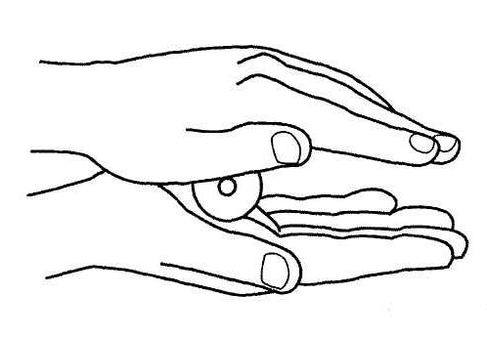

Делается с внешней и внутренней стороны в различных направлениях:
а) катушкой между ладонями в медленном и быстром темпе;
б) катушкой по внешней (внутренней) поверхности ладони, лежащей на столе.

Массируются обе ладони поочередно.
ЗАКРОЙ ДЫРОЧКУ

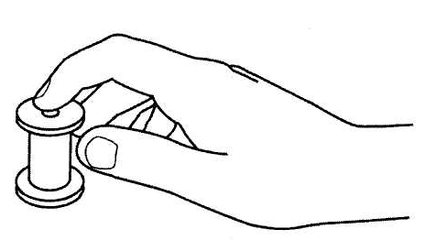

Исходное положение:
Катушка стоит на столе.

Содержание упражнения:
Закрывать с силой дырочку на торце катушки подушечками указательного, среднего, безымянного пальцев и мизинцем по очереди.

ПЕРЕВЕРТЫШИ

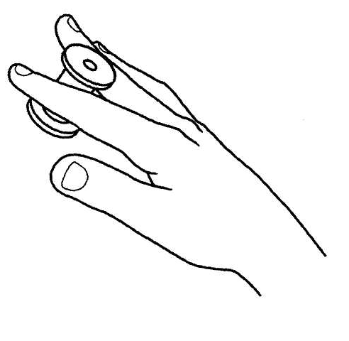

Исходное положение:
Катушка стоит на столе. Надо удерживать ее между указательным и средним пальцами одной руки.

Содержание упражнения:
Приподнять катушку над столом, повернуть кисть руки ладонью вверх и поставить катушку на стол противоположной стороной.

КРУГИ

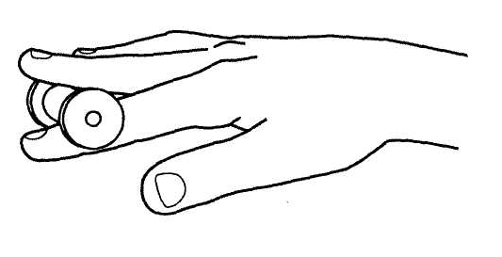

Исходное положение:
Катушка в горизонтальном положении лежит на столе. Надо удерживать ее за среднюю часть перекладины кончиками указательного и среднего пальцев одной руки.

Содержание упражнения:
Повернуть катушку на столе кончиками пальцев по часовой стрелке, а затем обратно так, чтобы она описала круг.
ШТАНГА

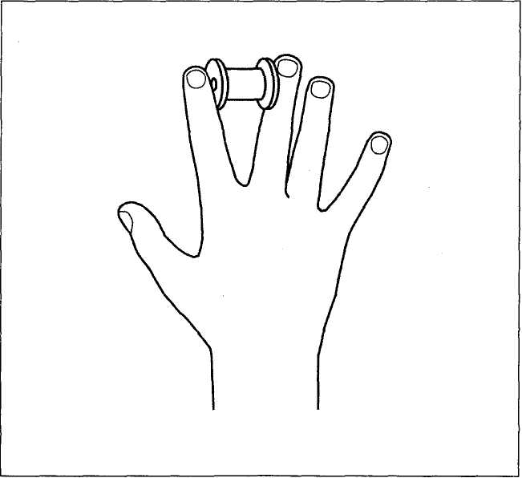

Исходное положение:
Ладонь с разведенными в стороны пальцами лежит на столе. Между средним и указательным пальцами одной руки зажата катушка.

Содержание упражнения:
Поднять катушку усилием мышц над столом как можно выше, как штангу. Большой, безымянный пальцы и мизинец плотно прижать к поверхности стола.
ПОДЪЕМНЫЙ КРАН
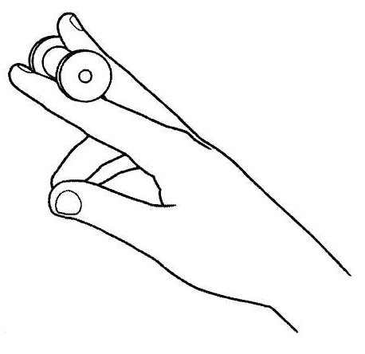

Исходное положение:
Катушка лежит на столе. Средним и указательным пальцами одной руки захватить катушку по центру перекладины так, чтобы указательный палец был внизу, под катушкой, а средний — на ее перекладине.

Содержание упражнения:
Поднять катушку усилием мышц над столом как можно выше, не меняя положения пальцев. Большой, безымянный пальцы и мизинец соединить в щепоть.
ПРИЖМИ К ЛАДОШКЕ

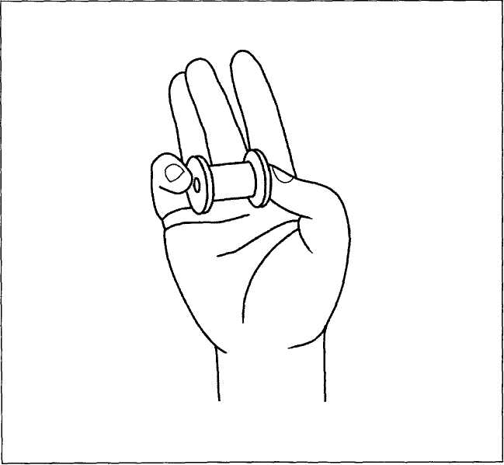

Исходное положение:
Катушка удерживается за внешние стороны дисков в горизонтальном положении между большим пальцем и мизинцем.
Три остальных пальца находятся над катушкой в свободном положении.

Содержание упражнения:
По команде взрослого прижать катушку к ладони. Затем, тоже по команде, выдвинуть ее вперед как можно дальше.

ИДИ СЮДА

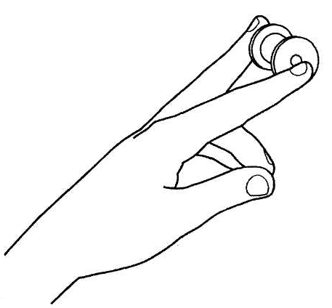

Исходное положение:
Ладонь опирается ребром на поверхность стола. Катушка удерживается за диски средним и указательным пальцами одной руки. Большой, безымянный пальцы и мизинец соединить в щепоть. Приподнять кисть над столом.

Содержание упражнения:
По команде взрослого отвести пальцы с катушкой вправо как можно дальше, затем влево, словно помахивая, подзывая кого-то.

ПОЛЕТ В СТОРОНУ (Вариант А)

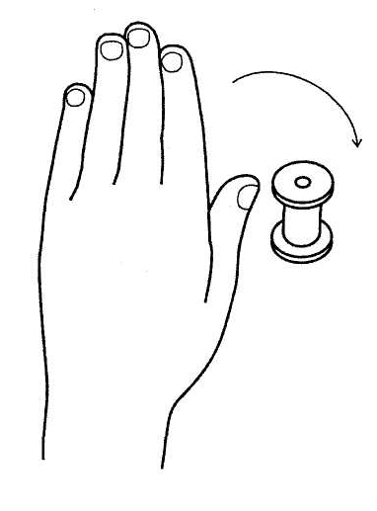

Исходное положение:
Катушка стоит на столе. Справа от нее кисть руки ребенка пальцами вперед ладонью вниз. Большой палец — около катушки.

Содержание упражнения:
Опираясь на большой палец и прилагая мышечное усилие, совершить «полет» остальными четырьмя сближенными пальцами над катушкой как можно дальше влево, после чего вернуться в исходное положение.
ПОЛЕТ В СТОРОНУ (Вариант Б)

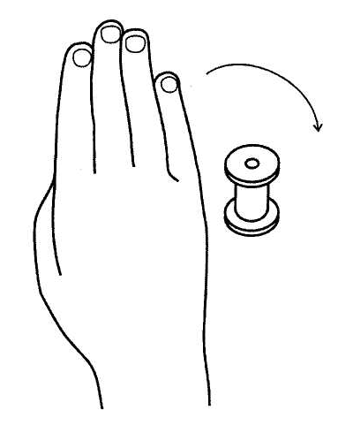

Исходное положение:
Катушка стоит на столе около мизинца. Большой палец спрятан под четырьмя остальными, которые вытянуты вперед.

Содержание упражнения:
Опираясь на большой палец и прилагая мышечное усилие, совершить «полет» остальными четырьмя сближенными пальцами над катушкой как можно дальше вправо, после чего вернуться в исходное положение.

ВЫДЕРНИ МОРКОВКУ

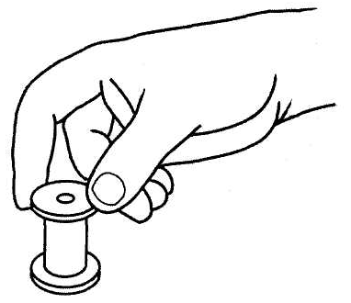

Исходное положение:
Катушка стоит на столе.

Содержание упражнения:
По команде взрослого ребенок захватывает верхний конец катушки всеми пальцами и поднимает ее вверх, словно выдергивает морковку из земли. После этого ставит катушку в исходное положение и растопыривает пальцы без напряжения.

СИЛАЧИ

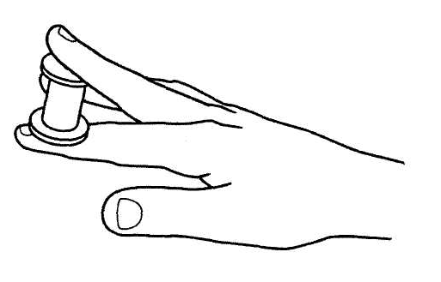

Исходное положение:
Катушка находится между средним и указательным пальцами одной руки, ладонь обращена к столу.

Содержание упражнения:
Вариант А
По команде взрослого поднять катушку с силой как можно выше, опираясь на большой палец, мизинец и запястье руки.
Вариант Б
Не меняя позы, катушку двигать влево и вправо теми же пальцами, совершая движения в каждую сторону до упора.

ЩЕЛЧКИ

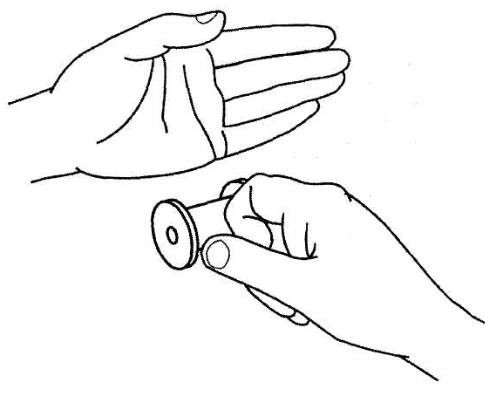

Исходное положение:
Одной рукой на столе устроить преграду на расстоянии 20-25 см от груди. У края стола катушку положить.

Содержание упражнения:
По команде взрослого с силой сделать щелчок пальцами (большим и указательным) по катушке так, чтобы она докатилась до преграды, после чего возвратить катушку в исходное положение.
Щелчки сделать всеми пальцами по очереди.
ЗМЕЙКА

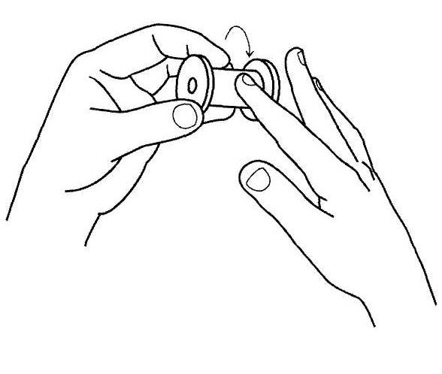

Исходное положение:
Ребенок удерживает катушку одной рукой за диск перед собой в горизонтальном положении.

Содержание упражнения:
Сначала указательным пальцем, а затем средним сделать круговые движения по поверхности перекладины катушки, подражая движениям змеи.

ЛЕСЕНКА

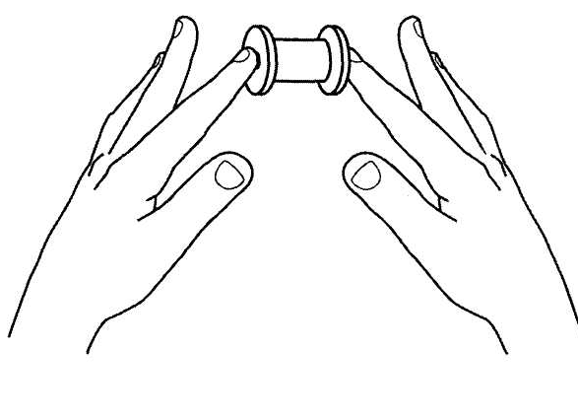

Исходное положение:
Катушка лежит на столе.

Содержание упражнения:
Удерживая катушку с боков за торцы подушечками указательных пальцев, поднять катушку над столом, а затем опустить в исходное положение.
Продолжить поднимать катушку другими пальцами рук одновременно. Запястье опирается на стол.
Движения пальцев напоминают подъем по лесенке.

КОЛЕЧКИ
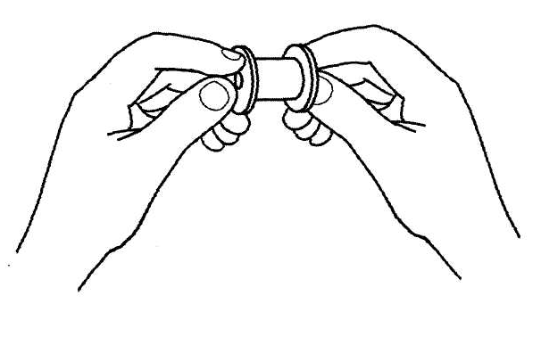

Исходное положение:
Ребенок удерживает перед собой катушку за внешние стороны дисков в горизонтальном положении подушечками указательных пальцев, которые как бы проникают в отверстие катушки для устойчивости позы.

Содержание упражнения:
Большими пальцами, соединив их с указательными, сделать колечки. На этом взрослый и фиксирует внимание ребенка.
По команде разжать колечки, отводя на себя кончики больших пальцев до упора, распрямив и указательные пальцы. Катушка слегка выдвигается вперед.
ЛОВКИЕ РУКИ

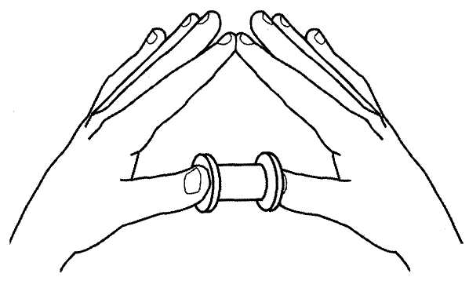

Исходное положение:
Ребенок удерживает катушку перед собой за внешние стороны дисков в горизонтальном положении подушечками указательных пальцев, которые как бы «проникают» в отверстие катушки для устойчивости позы.

Содержание упражнения:
Перехватить катушку кончиками больших пальцев и удержать ее, вытянув указательные пальцы вперед, а их кончики соединить.
Затем перехватить катушку кончиками указательных пальцев, большие пальцы отвести на себя, приближая их к груди, и соединить кончики.
.
ЗАВЕДИ МОТОР

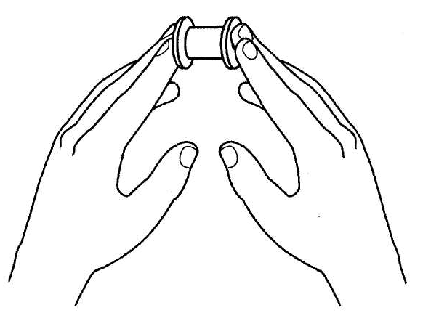

Исходное положение:
Ребенок удерживает катушку перед собой за внешние стороны дисков в горизонтальном положении подушечками указательных и средних пальцев обеих рук. Кисти рук приближены друг к другу.

Содержание упражнения:
Вращаем катушку вперед пальцами, словно заводим мотор.

РАЗ, ДВА

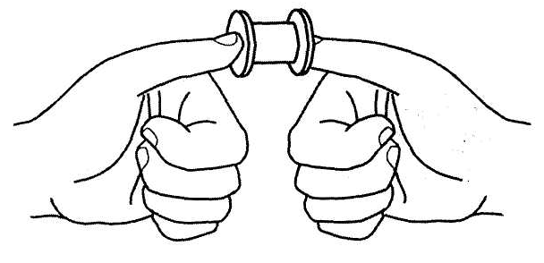

Исходное положение:
Ребенок удерживает катушку перед собой за внешние стороны дисков в горизонтальном положении подушечками больших пальцев. Ладони сжаты в кулачки и приближены вплотную друг к другу.

Содержание упражнения:
Под счет взрослого раз-два поднимать и опускать катушку большими пальцами, не выпуская ее.
НЕ ОТДАМ!

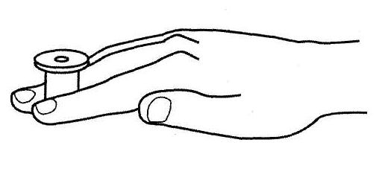

Исходное положение:
Катушка стоит на столе. Захватить катушку за перекладину средним и указательным пальцами одной руки, ладонь которой обращена вверх, а кисть руки опирается на стол, пальцы вытянуты.

Содержание упражнения:
Сжать пальцы в кулак вместе с катушкой, словно не желая никому ее отдавать. Разжать, возвращая катушку в исходное положение.

ВСТРЕЧА

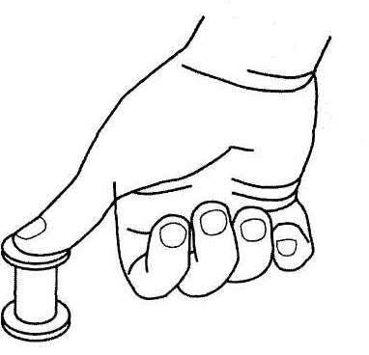

Исходное положение:
Катушка стоит на столе.

Содержание упражнения:
Подушечкой большого пальца нажимать на отверстие в катушке, после чего всякий раз с силой отводить палец в сторону. В процессе выполнения ребенком упражнения катушка отрывается от стола, «идя навстречу» большому пальцу.
МЕЛЬНИЦА

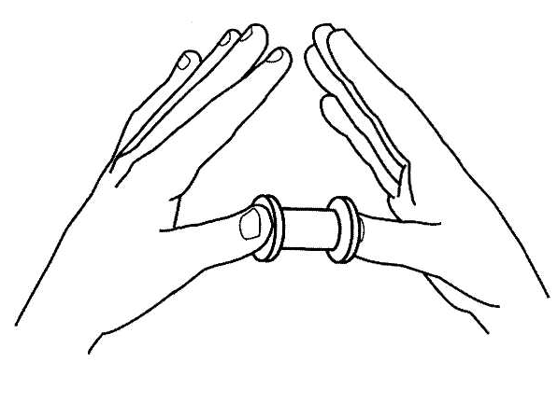

Исходное положение:
Ребенок удерживает катушку перед собой за внешние стороны дисков в горизонтальном положении подушечками больших пальцев.

Содержание упражнения:
Удерживая катушку, совершать вращательные движения всеми остальными пальцами вокруг друг друга.

